個體經濟學期末報告

台灣水果農業經濟發展

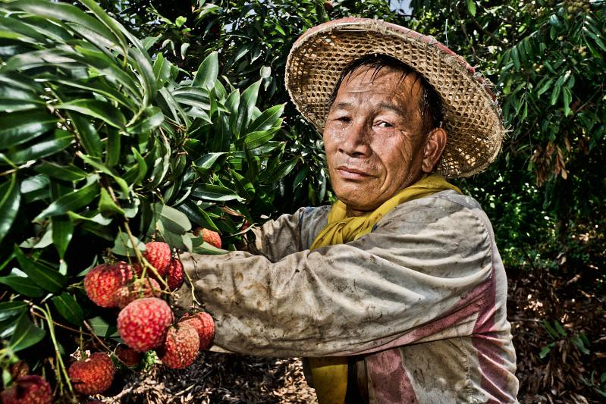

指導老師:田弘華老師

組員:

A106260103 鄭又馨

A107260005 胡宇涵

A107260035 李旻翰

A107260085 陳冠瑋

A107260097 李昀潔

目錄

摘要-----------------------------------------P.2

前言-----------------------------------------P.4

緒論-----------------------------------------P.6

1.台灣農產業進出口現況---------------------P.6

2.鳳梨事件---------------------------------P.8

3.鳳梨之亂-經濟影響------------------------P.8

4.鳳梨之亂-政治影響----------------------- P.11

(1)台灣角度------------------------------ P.11

(2)中國角度------------------------------ P.12

模型---------------------------------------- P.14

1.蛛網模型-------------------------------- P.14

2.賽局理論---------------------------------P.18

總結---------------------------------------- P.20

心得---------------------------------------- P.20

參考資料------------------------------------ P.22

摘要

鳳梨原產於熱帶美洲，由哥倫布發現新大陸後，由美洲傳入歐洲，中國大陸於16世紀中葉年傳入，台灣鳳梨栽培，始於清朝末年1694年，距今已有300餘年。臺灣和鳳梨的產業互動關最早可追溯日治時期，罐頭產品成為運輸熱带水果的最佳方式，台灣更在1971年創下外銷鳳梨罐頭世界第一，也使得鳳梨的製罐發展達到高峰。

隨後由於臺灣工商業發展迅速，農村勞力流向都市，造成耕作力老化，工資及生產資材成本提高，以低廉的價格行銷於國際市場，嚴重衝擊臺灣外銷鳳梨罐頭，造成生產意願大為降低，栽培面積因而逐年減少。導致臺灣鳳梨產銷形態由昔日「加工外銷為主，內銷為副」，漸漸轉變為「鮮食內銷為主，外銷為副」的趨勢。因此，未來的台灣鳳梨產業仍應朝向鮮食品種發展，除加強耐貯運鮮食品種選育外，並應提昇栽培技術，以生產高品質果品，使能滿足國內鮮食市場外，仍應積極拓展鮮食鳳梨外銷市場，創造新的競爭力，臺灣鳳梨產業得以永續經營。

中國大陸是台灣出口農產品外銷最大的市場，幾乎佔九成以上的台灣外銷訂單。如今，隨著兩岸高度緊張的大背景下，中國這個超級市場已能夠大量且快速生產農作物，將來是否還要繼續讓台灣水果進口或禁止哪些農產品進口，我們將更深入的做探討。

另一方面，近兩年來新冠肺炎的影響，對台灣農產業造成巨大衝擊，也造成台灣格外大的經濟壓力。

關鍵字:鳳梨、外銷市場、兩岸高度緊張、新冠肺炎、經濟壓力

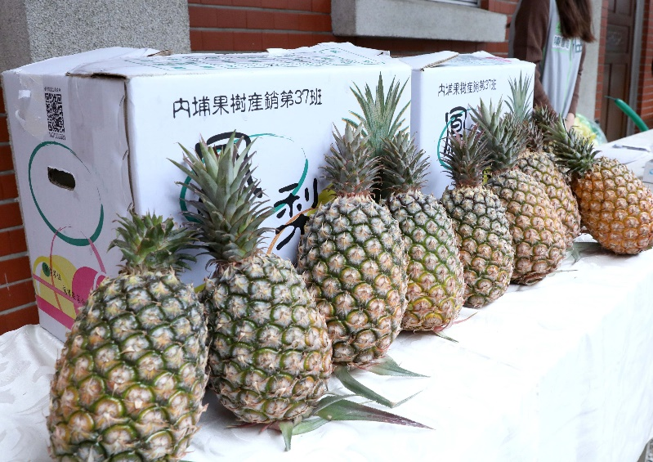

前言

水果經濟之顯著擴張，可謂晚近台灣農村最顯著的變遷之一，也是理解小農經濟現代變遷的關鍵鑰匙。農藝精湛的果農是台灣農村寶貴的資產。台灣水果種類多達30餘種，產區遍佈全國，產品除少量外銷外，主要供應內銷市場。台灣各類果樹皆有其產業之特色；有些以新興品種、品種多樣化吸引消費者，或者利用精進之生產技術生產優良果品，佔有市場。

回顧臺灣近代農業發展歷程，受自然條件限制，並非如西方國家的產權集中與規模生產。光復初期，農業首重充實糧食作物，以稻米栽種為大宗，在土地改革後，臺灣小農體制生產關係於是萌生。直至1960年代，國內農業生產已達自給自足而有餘的階段，逐漸累積資本，政府開始鼓勵農民種植經濟作物，並積極開拓國外市場，而且為方便長途運輸，也注重發展食品加工業。此後臺灣逐漸有能力發展輕工業，促使業開始起飛，經濟重心逐漸由農業移轉到工商業，導致農業勞力產生缺乏現象，農業發展面臨瓶頸。隨著國家政策放手與移轉，農民逐漸分化往市場經濟接軌，小農生產與高度商品化生產的農業經濟特殊性因而成形，1980年代以後，隨著經貿自由化，國際市場的動態變化影響國內市場與產銷穩定，臺灣農業在生產關係以及流通市場面臨全球化的挑戰。雖然急速的工業化與全球化，使臺灣農業面臨農村人口流失、貧窮化、兼業化的惡劣情況，令人意外的是小農經濟並沒有在快速現代變遷下就此瓦解，反而刺激了農業精緻化以及多樣化的發展。

光復後，鳳梨罐頭持續發展，並為臺灣創下出口全球冠，使臺灣有「鳳梨王國」的美名。而後，罐頭工業遭遇低潮，鳳梨產業被迫轉型。在政府輔導品種改良後，發展至今以金鑽鳳梨與菲律賓、泰國等東南亞國家種植的古老鳳梨品種，近似於臺灣的土鳳梨，成功的做市場區隔，創下外銷佳績2008年7月開放大陸人民接臺觀光後，對於鳳梨酥需求量增加，臺灣鳳梨的年產值大幅提升。2008年至2012年，31%大陸遊客購買臺灣鳳梨酥，42%遊客的親友指定從臺灣帶回鳳梨酥，短短四年間鳳梨酥產值暴漲近17倍，達260億元新台幣。在全球化競爭的發展下，昔日曾經風光的香蕉，光環不再;近年出口大受歡迎的芒果、釋迦、蓮霧及柑橘等等也因為氣候異常，遭遇寒害、颱風或暖冬、缺水影響，在價格與供應方面不易維持穩定的情形，更在2002年臺灣加入WTO後，劇烈衝擊銷售場。反觀鳳梨卻是少數產銷不受影響的水果，反而在近20年來，臺灣鳳梨無論是鮮食或加工，在產量與產值上都有顯著成長。臺灣的農業經濟發展與鳳梨關係密切，鳳梨產業的變可視為一個兼具臺灣歷史、社會、文化甚至於地理內涵的長期結構過程，是人與自然以及人與社會互動的產物，然而社會政治經濟的結構並非停滯不變，而是始終處於變遷的狀態時而激烈，時而平穩。

**中國暫緩進口台產鳳梨 燒出台灣「農產品產業鏈」單一市場依賴焦慮**

中國海關總署在2月25日以台灣鳳梨（又稱菠蘿）有病蟲害為由，宣佈3月1日起暫緩進口到中國大陸。此禁令立即在台引起激烈討論，被台媒稱為「鳳梨之亂」的相關話題在台灣不斷延燒，也燒出有關台灣農產品是否過度依賴中國單一市場，以及此禁令究竟是商業抑或政治因素干擾等重要話題。在台灣台南，種植鳳梨多年的果農楊宇帆向BBC中文解釋，此禁令除了是政治因素之外，同時反映出台灣農產品外銷的問題。他說，比起日本，中國大陸接收鳳梨進口的要求較低並且快速，吸引到農人想賺快錢，急著想把「貨送出去」的心理，造成過度依賴單一市場，便造成風險。根據數據，台灣鳳梨約有10%外銷，外銷中約9成輸入中國大陸，佔約1億5千萬美元。

在台灣，除了鳳梨酥，鳳梨是廣受歡迎的特產。由每年2月開始，從島嶼最南端的農業大縣屏東開始往北收成，到夏季七八月左右。現在產季才剛開始，此次中國祭出的鳳梨暫緩進口令，影響台灣鳳梨外銷甚大。台灣普遍輿論也因為此次禁令，開始討論台灣農產品「外銷產業鏈」的問題。中國這個超級市場已能夠大量且快速生產農作物，將來是否還要繼續讓台灣水果進口或禁止哪些農產品進口，手上擁有充足籌碼，外界認為鳳梨事件可能只是個開始。

緒論

**台灣農產業進出口現況** 按照經濟法則，每一個國家出口其自身比較有利益的產品，進口其比較無利益的產品。生產型農業不再是農業發展的核心，當商業模式進化到「消費者導向」、「後消費者時代（電子商務、區塊鏈）」，臺灣農業發展一定得擺脫生產者導向的思維，進入產業供應鏈的思維模式。臺灣腹地狹小，人工成本高，沒有成為農產品大國的天然條件。於是，我國農產品出口淨竟總出口的 0.3%，而農產加工品竟占總出口的1.3%，二者共約占總出的1.6%

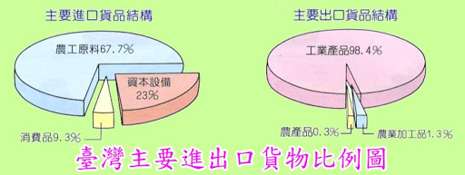

本研究從國產水果農產業的現況出發，連結到國內農業產業的發展歷程與國產水果產業鏈之關係，說明國產水果產業發展與產業鏈建構之重要性；國產水果是觀察臺灣果農產業政策成敗的關鍵指標，國內對於國產水果產業的研究相對闕如，主因仍在於國人對水果農業外銷單一市場的關注程度不高，對農業生產數量指標的重視高過其他一切；本研究希望能為後進研究者開闢一條新的研究方向，跳脫單一面向的點狀思考，進而以全面性的關照果農市場經濟為出發，為臺灣果農業發展道路，注入活水。

水果產業逐漸發展為分工的模式運作，在不同地區分別進行資材生產、栽培、加工與銷售的工作。依據杜克大學全球化管理與競爭力中心指出，水果產業鏈主要可區分為資材投入、栽培、包裝與冷藏、加工、配銷與行銷。

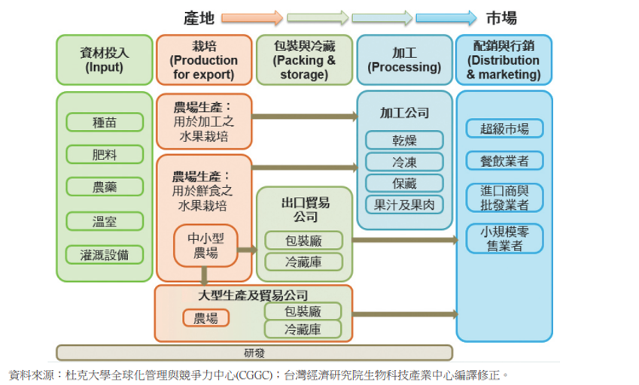

其中配銷與行銷各項水果會藉由不同通路配銷，包含超市、小規模零售業、批發業與食品服務業。在農業生產上，相較於榖物類的農作物，水果產業屬於勞力較密集的產業，仰賴許多採收後處理的工作以提高產品價值。包裝與加工包含清洗、切片、混合包裝、品牌、貼上條碼等工作，多半必須在原產地進行，而無法在目標市場運作，但通常加工地點的勞工教育程度卻可能受限，同時由於水果產業鏈的複雜性，以及發展中國家彼此之間的競爭逐步增加，勞工技巧的提升為提升產業競爭力的關鍵。

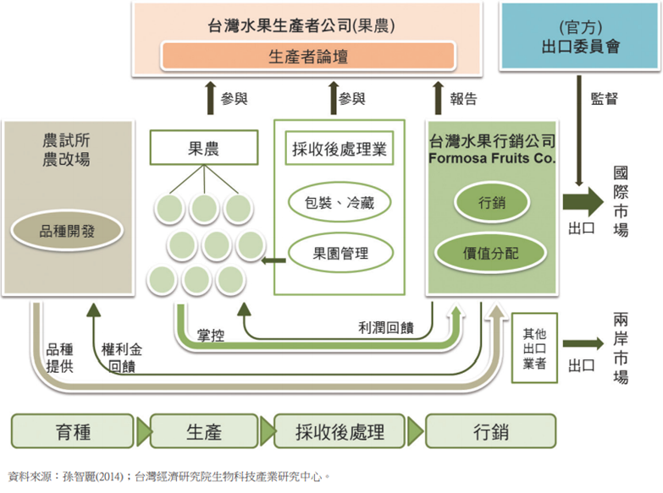

**鳳梨事件**

2006年10月17日至20日，第2屆「國共論壇」，頒布4大類20項擴大深化兩岸農業合作的政策措施，開闢兩岸農業的雙贏局面，中國將台灣進口鳳梨關稅降為零。即便這幾年外銷成績單持續進步，鳳梨產業總籠罩著一股烏雲，因為翻開關務署統計，台灣鮮食鳳梨有97%數量銷往中國，只有去年（2020）因[COVID-19（又稱武漢肺炎、新冠肺炎）](https://www.twreporter.org/topics/2019-ncov" \t "_blank)疫情影響而有所消退。

2020年至今，台灣鳳梨輸往中國的檢疫合格率高達99.79%，且中國本土也有介殼蟲，中國卻直接禁止台灣鳳梨進口，不符國際貿易常規，明顯帶有政治因素干擾，其實也是鳳梨農一直在心中的噩夢成真。農委會雖宣布將投入10億元穩定鳳梨價格，但單以補貼止血的手段，無法真正健全產業。鳳梨是熱帶水果，外銷只能往北，不能南向，鄰近的日本、韓國都還有出口空間，雖然量不會比中國多，但至少可以分散市場，只是政府長年對此並不積極，只知將依賴中國的外銷量當成政績宣傳。16年來，台灣連年一直不面對傾銷中國的警示，才讓鳳梨外銷步入注定被通殺的賭局。

以下分成經濟、政治、台灣/中國大陸角度進行分析：

**經濟方面:**

首先從數字談起。2015年到2018年，鳳梨出口中國大陸，從2萬1千多公噸成長到3萬1千多公噸，增加一萬多公噸歷時了四年時間；這段期間也是馬政府過度到蔡政府的第一任期年中，穩定的成長確實可以解釋台灣鳳梨在中國大陸消費端站穩一定的腳步。

但令人驚訝的數字是，從2018年至2019年短短一年時間，台灣鳳梨出口中國大陸就暴增2萬公噸，來到5萬公噸的歷史高點，去年受到疫情影響回檔到4萬1千多公噸；這樣的增幅變動，姑且不論這是否為對岸的「養套殺」伎倆，過去二年鳳梨出口爆增卻未能及早預警，甚至將之視為外銷政績，這是首先要檢討之處。

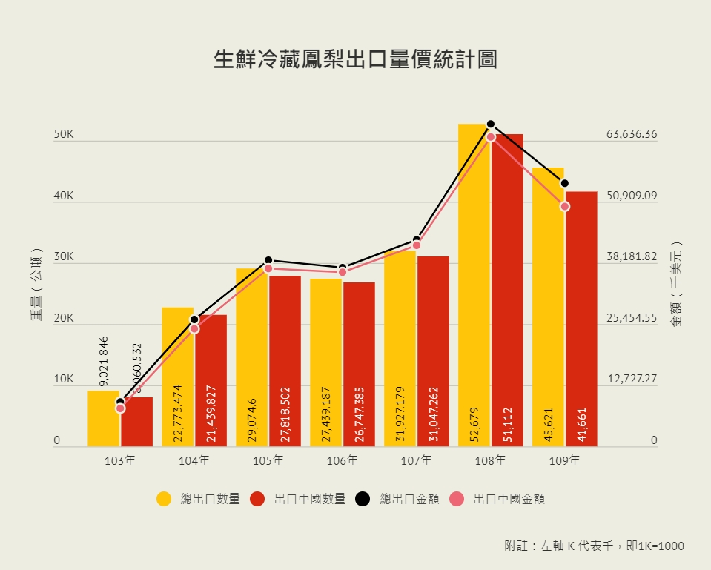

**生鮮重時效，地緣、人口讓中國成最最大市場**

生鮮農產品的出口，原本就是一件吃力不討好的工作，從產業結構面分析，台灣生鮮蔬果能夠外銷的國家地區有限，在沒有克服「鮮果保鮮期短」的前提下，周邊的港澳、日韓、中國大陸與新加坡（東南亞國家熱帶水果價格低廉，台灣生鮮蔬果並不適合出口）為主要目標市場，次要的包含海空運可達的中東穆斯林國家與美西、加拿大，再遠的歐陸國家已不適宜生鮮蔬果的長途運輸。

也就是說，中國大陸人口基數大，結構上一定是主要最大市場。但如何不讓「最大市場成為過度依賴市場」確實不是一件容易的工程。

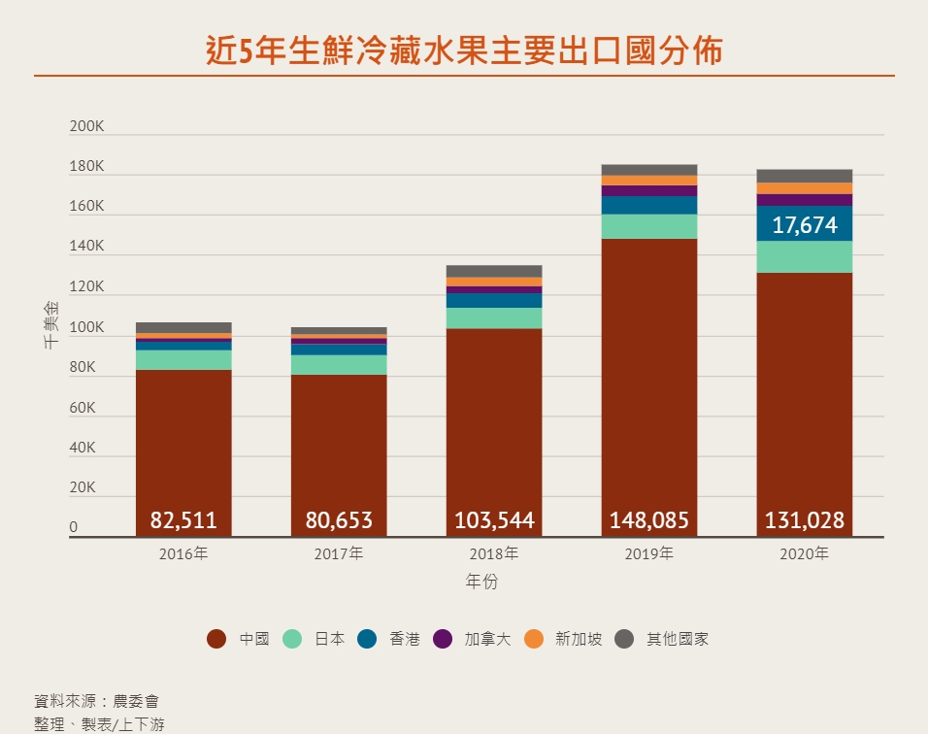

**蔡政府組農業國家隊，意圖打破困境，效果有待加強**

小英政府在2016年換黨執政後，為了扭轉前朝馬政府過度傾中的兩岸農業貿易往來，組成了「農業國家隊」意圖打破上述的困境，加大對日本與新加坡、中東國家的農產品出口力道；持平而論，短短四年下來不能說沒有成績，但未來該如何找到破口，國家隊肩頭責任不可謂不大。

有一點是永遠不嫌遲的工作，就是結合最大資源於目標市場打「團體戰」，並集中火力於「行銷」而非「銷售」，必須要砸大錢在目標市場廣為宣傳，市場消費者才會心甘情願消費，並養成消費習慣之後，穩定產品的供應；如果只注重短期間內的「出口量」數字高低，這對台灣農產品出口並不是一個健康正確的態度。至於農產品的國際行銷宣傳，日、韓兩國成功案例太多太多，在此也就不再一一贅述。

目前台灣水果外銷，無論去日本、美國、加拿大、土耳其，幾乎都是賣給當地華人，並沒有真正打進去該國人的市場，而台灣對國外市場的開拓仍流於炒短線，例如：東京食品展、遇到疫情、輸中被禁就大發補助，這些方式並不是長遠之計。

以日本市場為例，台灣想把芒果、棗子推到日本，但光靠少數貿易商單打獨鬥力道有限，近年銷日芒果僅停留在4、5百公噸，棗子近年開始嘗試，但是市場仍僅限於在日本的台灣人或華僑，目前也僅只於一年15公噸之譜，若不能聚焦著力，恐難真正做出成績。

順這樣的思路，我們更應清楚認知，生鮮農產品的出口，原本就是一件吃力不討好的工作；從貿易統計數字看，台灣農產品出口產值排名在前的是冷凍水產（為遠洋漁業非國內生產）、穀類製品、生鮮冷藏水果、皮革、羽毛、花卉及冷凍蔬菜（主要為銷日毛豆）等，中國大陸市場貢獻很大，拉抬了水果輸出的占比額度。

但實際情況是台灣水果整體輸出值看似美好，但卻找不到一個單一「水果旗艦級商品」可以排入前十大，再次證明了生鮮水果產品附加價值提升的重要性。

**政治方面:**

**兩岸都將農產銷售視為政治談判祭品，核心品質並未建立**

**台灣角度:**

從農民角度看來，此次鳳梨風暴中，兩岸政府、藍綠兩黨都該好好反思，為何農民的利益一再被政治操作？國內政黨政客，拿農民選票綁架農業政策不知凡幾，兩岸之間把農產品當成政治談判的祭品，更是罄竹難書；面對外部因素造成的農產品產銷失衡，在第一時間端出補助政策之餘，相信農民更希望看到的是一個長治久安的良方，而非急就章式灑幣。

而中共官方應檢討的是，每每拿台灣農民的心血「開刀」，好的時候大肆採購，不好的時候就中斷進口；台灣內部同樣也該虛心檢討，如何系統性地從源頭生產端精準掌控農產品產量與質量，方能面對層出不窮的外部挑戰與變化。

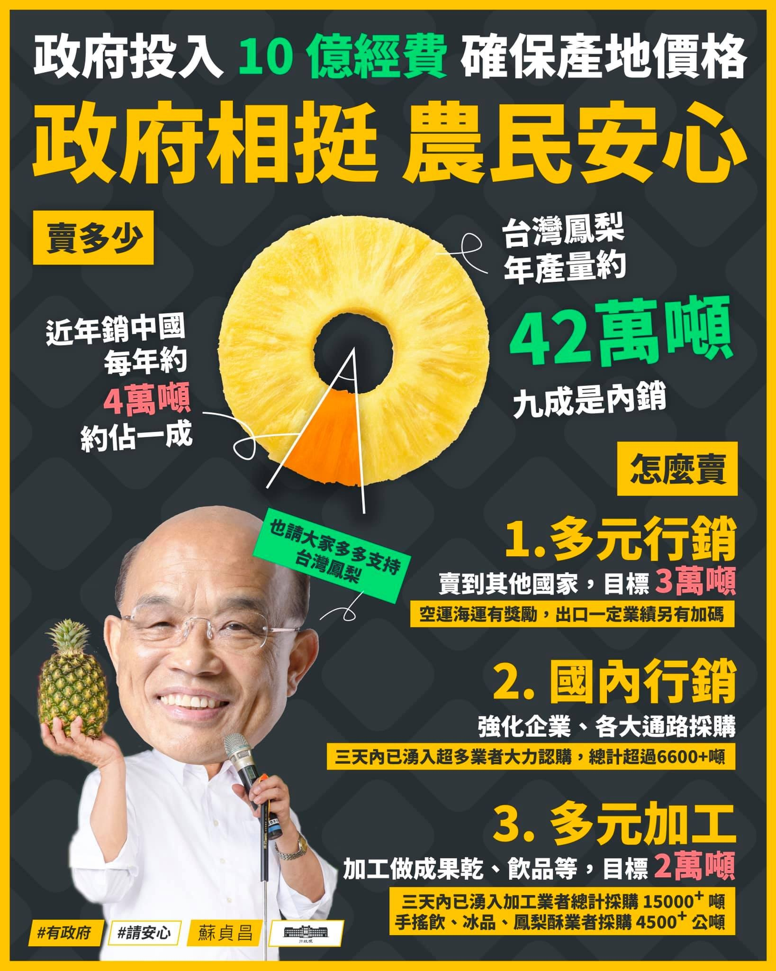

**中國角度:**

中國突然宣布禁止台灣鳳梨外銷中國，原因是檢驗出三種介殼蟲，但台灣出口的查驗率，是13/6200批，換算下來合格率高達99.79%，遠高於國際標準。

從中國的討論看來，鳳梨外銷真的是政治議題，甚至帶「報復性」目的，也是從2004年連戰登陸中國以來，「水果統一戰線」破局的徵兆。

「水果統一戰線」最直接意思是：中國希望用農產品採購，拉攏民進黨的票源——台灣中南部農工階級。

有貿易商直言，中國制訂明確的輸入果品的藥檢規範，但在「兩岸政治紅利期間」就未嚴格檢驗，同時，台灣對銷日水果有嚴格要求，對輸中水果品管寬鬆，長期下來養成農民認為「銷日很嚴格麻煩，乾脆賣給中國就好」，導致高規格的外銷水果數量難提高，最後變成外銷果品兩極化，一旦中方片面退單，這些農產品也難以轉往他國銷售。

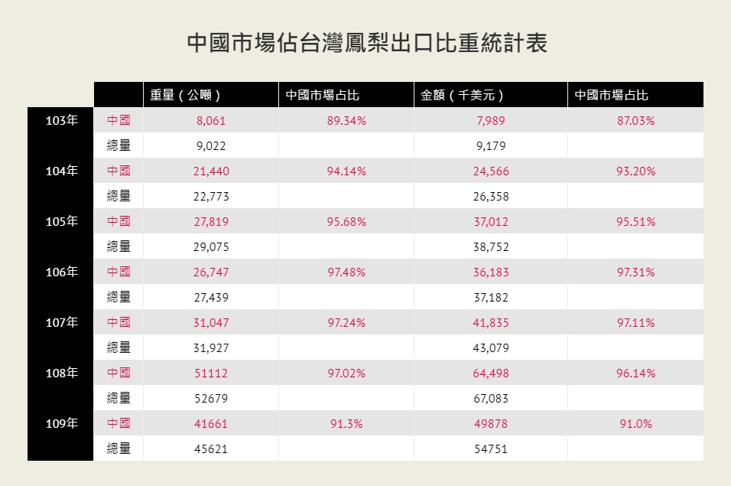

**政府的手要放在適當的位子**

台灣水果出口存在很多老問題：缺乏統一的出口規範、產品價格波動過大、市場通路開拓困難以及補助急就章；原因出在政策能否「全然接受市場機制」？政府的手要「伸多長」？放眼全球，農產品貿易政府必然有角色，所以農產品進出口就很難遵循100%的市場機制；但也因政府的手在裡面，久而久之大家就習慣「最後政府會解決」。

其實，提升產品的國際市場競爭力才是王道，政府能做的是從旁協助排除不必要的貿易障礙，以及在國際談判上創造更多有利於我方的市場經營空間，以國家隊協助整體行銷力道；然而生意風險，最終仍要農方、貿易商自行承擔。

**蛛網模型（Cobweb model)**

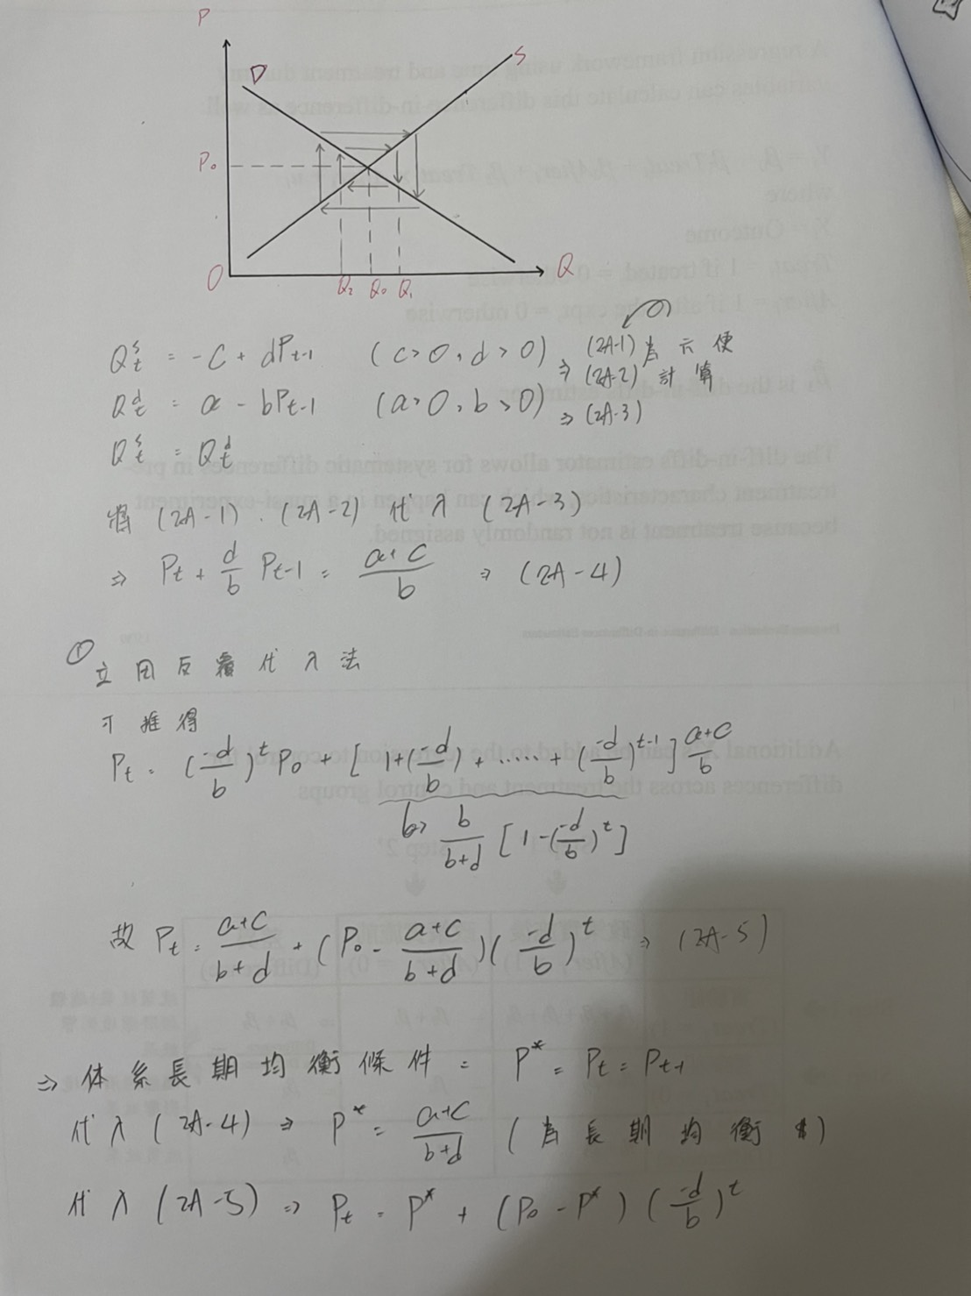

(c>0 , d>0) (2A-1)

(a>0, b>0) (2A-2)

(2A-3)

將(2A-1)、(2A-2)代入(2A-3)式

可得: (2A-4)

利用反覆代入法

可推得:

故 (2A-5)

體系長期均衡條件=

代入(2A-4) (為長期均衡)

代入(2A-5)

蛛網模型運用彈性原理解釋某些生產周期較長的商品在失去均衡時發生的不同波動情況的一種動態分析理論。蛛網模型分析了商品的產量和價格波動的三種情況。

從圖中可以看到，只有當供給曲線斜率的絕對值大於需求曲線斜率的絕對值時，即供給曲線比需求曲線較為陡峭時，才能得到蛛網穩定的結果，相應的蛛網被稱為“收斂型蛛網”。西方經濟學家認為，蛛網模型解釋了某些生產周期較長的商品的產量和價格的波動的情況，是一個有意義的動態分析模型。但是，這個模型還是一個很簡單的和有缺陷的模型。這是因為，根據該模型分析，造成產量和價格波動的主要原因是：生產者總是根據上一期的價格來決定下一期的產量，這樣上一期的價格同時也就是生產者對下一期的預期價格。而事實上，在每一期生產者只能按照本期的市場價格來出售由預期價格(即上一期價格)所決定的產量。這種實際價格和預期的價格不吻合，造成了產量和價格的波動。但是這種解釋是不全面的。因為生產者從自己的經驗中。會逐步修正自己的預期價格，使預期價格接近實際價格，從而使實際產量接近市場的實際需求量。

**詳細介紹**

* **收斂型蛛網**

供給彈性<需求彈性或供給曲線斜率絕對值>需求曲線斜率絕對值，此時即(\*)中(-d/b)^t一項趨於0，Pt趨於(a+c)/(b +d)。因為需求彈性大，表明價格變化相對較小，進而由價格引起的供給變化則更小，再進而由供給引起的價格變化則更小。

相對於價格軸（注意：這裡是把Y軸作為參考軸系討論的，下文所說的“斜率“ ”陡峭“都是以價格軸為參考軸而言的，與我們正常數學上以X軸為參考軸不同），需求曲線斜率的絕對值大於供給曲線斜率的絕對值。當市場由於受到干擾偏離原有的均衡狀態以後，實際價格和實際產量會圍繞均衡水平上下波動，但波動的幅度越來越小，最後會回復到原來的均衡點。

假定在第一期由於某種外在原因的干擾，如惡劣的氣候條件，實際產量由均衡水平Qe減少為Q1。根據需求曲線，消費者願意支付P1的價格購買全部的產量Q1，於是，實際價格上升為P1。根據第一期的較高的價格水平P1，按照供給曲線，生產者將第二期的產量增加為Q2。

在第二期，生產者為了出售全部的產量Q2，接受消費者所願意支付的價格P2，於是，實際價格下降為P2。根據第二期的較低的價格水平P2，生產者將第三期的產量減少為Q3。

在第三期，消費者願意支付P3的價格購買全部的產量Q3，於是，實際價格又上升為P3。根據第三期的較高的價格水平P3，生產者又將第四期的產量增加為Q4。

如此循環下去，如前圖所示，實際產量和實際價格的波動的幅度越來越小，最後恢復到均衡點E所代表的水平。

由此可見，圖中的均衡點所代表的均衡狀態是穩定的。也就是說，由於外在的原因，當價格和產量偏離均衡數值（Pe和Qe）後，經濟制度中存在著自發的因素，能使價格和產量自動地恢復均衡狀態。在圖中，產量和價格變化的途徑形成了一個蜘蛛網似的圖形，這就是蛛網模型名稱的由來。

在這裡，我們看到，除第一期受到外在原因幹擾外，其它各期都不會再受新的外在原因幹擾，從而前一期的價格能夠唯一決定下一期的產量。

按照動態的邏輯順序，我們還看到，生產者錯誤地根據上一期的價格決定供給量，消費者被動地消費生產者提供的全部生產量，而價格則由盲目生產出來的數量所決定。

在圖中，供求曲線各自只畫了一條，但是，經濟學在前面已經指出，供給的變動，不僅是指供給量沿著既定供給曲線的變動，還包括供給曲線的變動。需求的變動亦是如此。

那麼，經濟學又是如何保證供求曲線在多個時期裡，不受外在原因的干擾和盲目決策的影響，始終保持不變呢？而如果供求曲線本身也會隨著時期的不同而移動，那麼，又如何保證蛛網是收斂型的呢？

* **發散型蛛網**

供給彈性>需求彈性，或供給曲線斜率絕對值<需求曲線斜率絕對值，此時即(\*)中(-d/b)^t一項趨於無窮，Pt趨於發散。

相對於價格軸，需求曲線斜率的絕對值小於供給曲線斜率的絕對值。當市場由於受到外力的干擾偏離原有的均衡狀態以後，實際價格和實際產量上下波動的幅度會越來越大，偏離均衡點越來越遠。其原有的均衡狀態是不穩定的。

這種情況意味著產量可以無限供給，價格可以無限提高。

* **穩定型蛛網**

供給彈性=需求彈性，或供給曲線斜率的絕對值等於需求曲線斜率的絕對值，此時即(\*)中(-d/b)^t一項=±1。

當市場由於受到外力的干擾偏離原有的均衡狀態以後，實際產量和實際價格始終按同一幅度圍繞均衡點上下波動，既不進一步偏離均衡點，也不逐步地趨向均衡點1。

蛛網模型是指某些商品的價格與產量變動相互影響，引起規律性的循環變動的理論。西方經濟學家認為，某些生產周期較長的商品的產量和價格的波動的情況，是一個有意義的動態分析模型。但是，這個模型還是一個很簡單的和有缺陷的模型。這是因為，根據該模型分析，造成產量和價格波動的主要原因是：生產者總是根據上一期的價格來決定下一期的產量，這樣，上一期的價格同時也就是生產者對下一期的預期價格。而事實上，在每一期，生產者只能按照本期的市場價格來出售由預期價格（即上一期價格）所決定的產量。這種實際價格和預期的價格不吻合，造成了產量和價格的波動。但是，這種解釋是不全面的。因為生產者從自己的經驗中，會逐步修正自己的預期價格，使預期價格接近實際價格，從而使實際產量接近市場的實際需求量。

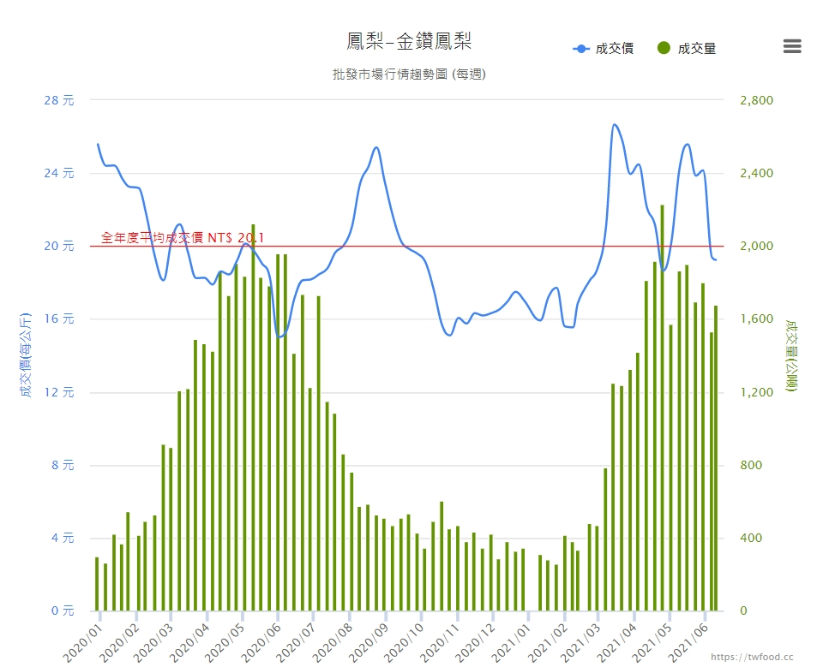

所以2021年2月由於中國大陸禁止台灣鳳梨進口，鳳梨銷量大幅度下降，但通過一連串台灣人自購潮，從而鳳梨價格上漲.隨著鳳梨價格的上漲，1顆鳳梨竟飆漲至100元(如上圖所示)，已經1至2年沒有看過這個價格，農場主便擴大鳳梨的種植面積，使鳳梨產量提高。結果，鳳梨供給量大幅度增加導致鳳梨價格又急劇下降，該價格比平均生產成本還低，這種現象可以用蛛網模型來解釋。

**賽局理論是什麼？**

**賽局理論（Game Theory）又譯為對策論或博弈論，被認為是20世紀經濟學最偉大的成果之一。**

**目前在生物學、經濟學、國際關係、計算機科學、政治學、軍事戰略和其他很多學科都有廣泛的應用。**

**主要研究將賽局公式化，並探討之間的相互作用（遊戲或者賽局），是專門用來研究具有競爭現象的數學理論與方法。**

**現代的賽局理論的源頭是約翰·馮·諾伊曼對於雙人零和賽局的混合策略均衡點的發想和證明。**

**奈許均衡是什麼？**

**奈許均衡是指「參賽者會猜測對方的行為，做出最佳的策略，則雙方決策的均衡點，就稱作奈許均衡。」簡單理解就是「這場賽局的結果」。**

**奈許均衡（Nash Equilibrium）又稱作「非合作均衡」，是由1994 年諾貝爾經濟學獎得主約翰．奈許（John Nash）提出。**

**賽局的表示:**

**P**layer（參賽者）：決策制定者

**A**ction（行動）：參賽者可以選擇的所有決策可能

**Pa**yoffs（報酬）：賽局結束時，依照每人選擇的策略組合，參賽者所得的報酬

**I**nformation（資訊）：每一位參賽者在做決策時所知道的訊息

P:中國政府、台灣政府

A:雙方是否開放進口鳳梨

P:台灣成功外銷的鳳梨

I:中國市場在近5年內佔台灣鳳梨出口90%

**報酬的假設如下：**(假設最高利潤為10)

1.台灣選擇開放，中國選擇開放：台灣得6分，中國得10分

2.台灣選擇開放，中國選擇不開放：台灣得-1分，中國得9分

3.台灣選擇不開放，中國選擇開放：台灣得4分，中國得4分

4.台灣選擇不開放，中國選擇不開放：台灣得1分，中國得1分

|  |  |  |  |
| --- | --- | --- | --- |
| 中國 | | | |
| 開放 | | | 不開放 |
| 台灣 | 開放 | (5,10) | (4,4) |
| 不開放 | (-1,9) | (1,1) |

**納許均衡：**

奈許均衡是指「參賽者會猜測對方的行為，做出最佳的策略，則雙方決策的均衡點，就稱作奈許均衡。」簡單理解就是「這場賽局的結果」。

納許均衡的特色：

1.如果其他人的策略已經確定，任何人透過實現納許均衡，都可以獲得自身最大的利益。

2.由於參賽者是同時行動的，彼此並無協議，為自願性行動。藉由信念決定最佳反應，並依此推測其他參賽者的行動，並推斷最後結果。

這就非常像是大企業與小公司，大企業可以開拓市場，也有很強的能力創造高營收，小企業一樣也能開拓市場與獲利。不過根據這場鳳梨進出口賽局我們可以發現，台灣最佳的策略就是**「不要讓中國成為台灣農業出口的單一市場」**，要積極推廣到其他國家，例如:日本、韓國、俄羅斯這些高緯度的國家，以中國走過的道路為基礎，發展更好、更精確的市場體系才是上策！

總結

台灣農民應應建立更經濟導向的思維，避免依靠單一出口市場。在全球市場進行貿易時，不可不留意其中風險。

「希望未來農民進行出口貿易時，能理解貿易障礙(不只是關稅)的意義，並對相關貿易議題有更深入認識。如果我們真的要玩好『國際貿易』這場遊戲，當然得先弄清楚遊戲規則。」政府對鳳梨危機的回應儘管有效，但非長遠之計。農產品並非台灣經濟的核心，因此尚能以相對即興的態度因應。但考量中國未來可能實施其他禁令，我們認為政府應備齊更清楚的相關政策。

此外，如果政府能取得農民信任、證明相關政策不只是為了選舉或作秀，便能進一步減少農產品禁令帶來的衝擊——「政治歸政治，鳳梨歸鳳梨」。提高產品附加價值，不僅能促進出口市場多樣性、緩和對中國市場的過度依賴，更能保障農民的福利。

若想維持近期在日本與其他市場取得成功，單靠指責中國行徑是不夠的。

「我們必須增加市場多樣性。若我們珍視自由貿易的真正價值，就不能只憑善意進行貿易。」

往好的一面想，中國大陸「提前預知」了台灣農產銷中問題，讓我方仍有時間可以擬定對策；因此，如何化此次危機為轉機，從產品鏈高度、產品附加價值提升出發，擺脫過去長期以來農產品出口的「無計畫性」、「高依賴性」與「質量不對稱」問題，或許小小的鳳梨能為台灣農產品出口未來，譜出新的篇章。

**心得:**

胡宇涵:我認為其實早就該把各項農產品分配到其他市場，而不是大量集中在中國，造成過度依賴中國的單一市場，像這次的鳳梨事件就是一個良好的例子，因為中國突如其來的政策，迫使台灣農民的鳳梨無法外銷中國，所以全台紛紛發起搶救鳳梨的活動，甚至日本、韓國政府看不下去，也向台灣購買鳳梨，跟我們一起幫助台灣的農民。

李旻翰: 通過這次的報告我才知道台灣是多麼依賴中國這個市場，生鮮鳳梨出口量是逐年得上升，然而這次鳳梨事件也告訴了我們過度依賴一個市場是不好的，當說變就變時，整批貨會無所適從，從報告中我也覺得蛛網模型很有趣，可以透過分析上一期來判斷下一步棋要怎麼下，雖然其中可能會有意識行為左右，但蛛網模型確實是不錯的分析模型，種植這種東西本來就跟投資一樣，沒有所謂的穩賺不賠，多種分析多方思考，才能找到最優的方案，有興趣的人也可以看看，說不定未來能幫助自己賺錢。

陳冠瑋: 這次鳳梨事件對台灣造成的影響讓我了解到台灣農業在國際上面臨的困境，以及因為兩岸政治鬥爭引發的問題，我們的外銷數量龐大，但大多都銷往中國，形成了單一市場，這對我們很不利，經過分析後我們發現銷往中國的銷量占比有逐年降低，但還不足以改變現況，未來可以考慮其他高緯度的國家，就像雞蛋不能放在同個籃子裡，必須要分散風險來擺脫中國對台灣外銷市場的掌控。

李昀潔:覺得任何事都一樣，台灣確實太依賴中國經濟，追求單一市場，鳳梨事件可能只是個開始，現在台灣農業要做的就是「分散風險」，不要一昧地把雞蛋都放在同一個籃子裡，吃虧的總會是我們，中國不會受太大的影響，畢竟他們任何能力都來的台灣強大很多。這次事件是給我們一個警惕，也是中國大陸的「養套殺」套路，不想被欺壓的話，無論是政治抑或商業方面，與中國適當的脫鉤我覺得是可以接受的，台灣農家也需要更多商業思維，農產品的外銷產業鏈才會比起以往發展的更成功。

鄭又馨:我個人認為農產品的技術跟標準可能不是重點，主因政治問題卡關、鳳梨外銷高達9成都是銷往中國大陸，忽略了雞蛋不可放在同個籃子裡的結論。這次事件代表必須選擇其他市場來分散風險。使用刪去法排除中國市場後，才能有覺悟把冷鏈物流，符合銷售市場的農產品標準訂立。在日本果農業市場中，泰國的香蕉打敗台灣的香蕉，其中作法值得借鑑與參考。可能這次能透過國人購買鳳梨，政黨大動作號召企業認購鳳梨，雖度過這場危機，但這並非完善的長久之計！接下來要未雨綢繆，出口到中國大陸依存度很高的水果，例如柚子、釋迦、蓮霧等，也都有可能遭到中國大陸的反制，應全面做好規劃、避免再次發生。

參考文獻

1. 林惠珍 2021 6年內2度遭中國突襲，台灣鳳梨如何跳脫「養套殺」外銷迴圈？
2. 呂政璋 2016 台灣水果外銷問題(二)
3. 官青杉、唐佳惠、李柔誼 2016 參考鳳梨產期調節研究發展與產業調適

4.Business Digest 2021 【鳳梨大戰】中國突然禁進口台灣鳳梨，對台影響力會有多大？

1. 行政院農委會 2006 鳳梨產業文化與歷史
2. 行政院農業委員會 2021 挺臺灣鳳梨！政府推外銷獎補助計畫、產銷履歷前進東京奧運！

7.BBC NEWS 2021 中國暫緩進口台產鳳梨 燒出台灣「農產品產業鏈」單一市場依賴焦慮

1. 廣西農業訊息網 2018 「10+3」水果產業：做八大特色產業，改造六大提升行動
2. 楊雅惠 2013 我國有機農業發展及經營性分析
3. 黃美華 2002 台灣果樹產業結構調整現況
4. 蕭婷方 2021 台灣鳳梨外銷怎麼回事？兩岸水果戰爭是政治操作還是中國另有考量

12.楊淑閔 2021 農委會：鳳梨銷中國占產量1成 拉抬國內銷量可穩價

13.林怡均 2021 【評論】分手政治，讓農產外銷走專業的路：中國禁運鳳梨的教訓

1. 鬼才阿水 2021 中國禁鳳梨》鬼才阿水／中共剛攻擊台灣「旺來」　這次又為何而來？
2. 江昺崙 2021 名家觀點／禁鳳梨 中國「水果統戰」破局徵兆
3. 葉守禮 2015 參考小農經濟現代變遷:東勢果農的商品化之路
4. 柯志明 1990 參考日據台灣農村之商品化與小農經濟之形成
5. 陳琦珊 2018 參考作物、食物到禮物:台灣鳳梨社會生命的轉換辯證
6. MoneyDJ理財網 蛛網理論

20.維基百科 蛛網理論